Reporting on Section 6
Community and Town Councils

Environment (Wales) Act 2016 Part 1 – Section 6
The Biodiversity and Resilience of Ecosystems Duty

The Biodiversity and Resilience of Ecosystems Duty
Report 2025
Name of Community or Town Council:
Group:
Introduction and Context
- A short description of the Council, its functions and context in relation to
- how it could help biodiversity (through functions with regard to land management, grant funding, education activities, for example)
- spatial scale and place (e.g. how much land does it cover, population, precept?)
- public service delivery (e.g. is it subject to the Well-being of Future Generations (WFG) Act?)

Action Report 2023 - 2025
NRAP  Objective | Action carried out to… |  | Monitored by:
1 | -embed biodiversity into decision making & procurement
1 | -raise awareness of biodiversity & its importance
4 | -tackle negative factors: for e.g. reduce pollution, use nature based solutions, address invasive species
6 | -support capacity and/or other organisations

Review of S6 duty actions for 2023-2025
What has worked well?
What have the barriers been?
What will you change?
How and when will the s6 duty be monitored and the s6 plan reviewed?

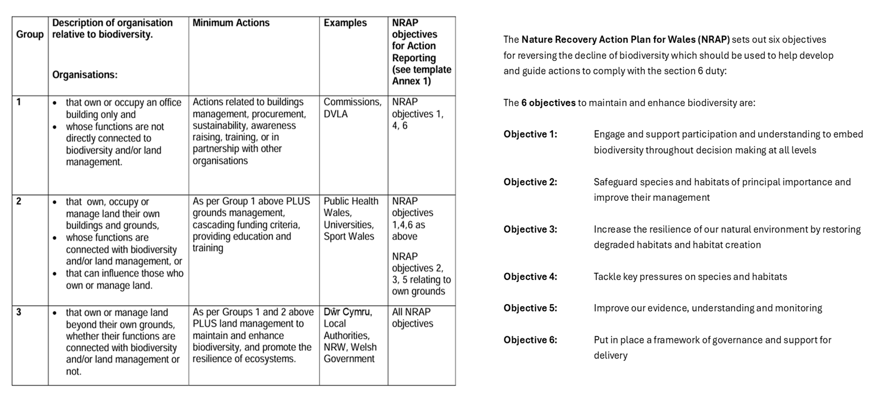

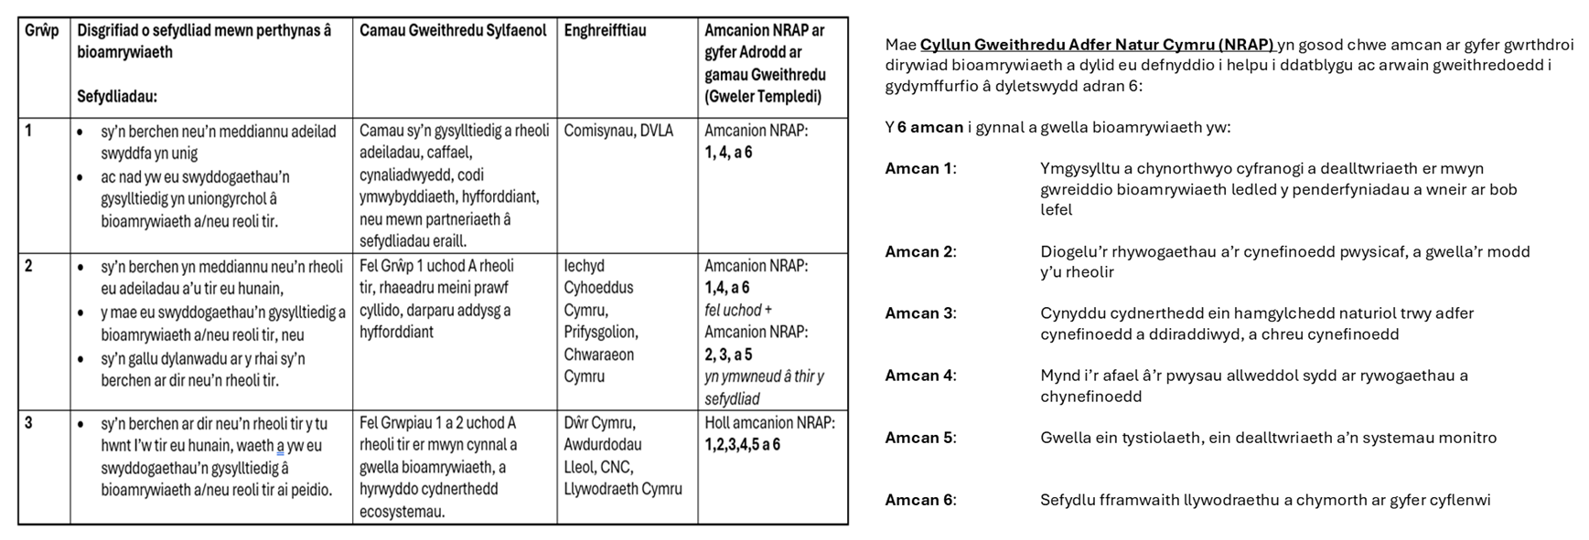

Arolwg o ddyletswydd Adran 6 2023 - 2025
Beth sydd wedi gweithio'n dda?

Beth fu'r rhwystrau?
Beth fyddwch yn ei newid?
Sut a phryd fydd y ddyletswydd Adran 6 yn cael ei monitro a'r cynllun Adran 6 wedi'i adolygu?

Adroddiad Gweithredu 2023 - 2025
Amcan NRAP | Camau gweithredu i... |  | Wedi eu monitro gan:
1 | -cynnwys bioamrywiaeth o fewn llunio penderfyniadau a chaffael
1 | -codi ymwybyddiaeth o fioamrywiaeth a'i bwysigrwydd
4 | -mynd i'r afael ag elfennau negyddol: lleihau llygredd e.e. defnyddio atebion yn seiliedig ar natur, mynd i'r afael â rhywogaethau goresgynnol
6 | -cefnogi capasiti ac/neu sefydliadau eraill

Adrodd ar Adran 6
Cynghorau Tref a Chynghorau Cymuned

Deddf yr Amgylchedd (Cymru) 2016 Rhan 1 – Adran 6
Y Ddyletswydd Bioamrywiaeth a Chydnerthedd Ecosystemau
Adroddiad 2025
Ddyletswydd Bioamrywiaeth a Chydnerthedd Ecosystemau

Enw y Cyngor Tref neu Gymuned:
Grŵp:
Cyflwyniad a'r Cyd-destun
- Disgrifiad byr o'r Cyngor, ei swyddogaethau a'r cyd-destun o ran
- sut y gallai helpu bioamrywiaeth (trwy ei swyddogaethau rheoli tir, cyllid grant, gweithgareddau addysgol e.e.)

- graddfa ofodol a lle (e.e. faint o dir mae'n ei gynnwys, poblogaeth, praesept?)

- cyflawni gwasanaethau i'r cyhoedd (e.e. a yw'n destun Ddeddf Llesiant Cenedlaethau'r Dyfodol?)

